# 山西大学一卡通运维续租项目

# 单一来源征求意见公示

# 一、项目信息

采购人：山西大学

项目名称：山西大学一卡通运维续租项目

拟采购的货物或服务的说明：涉及所有校园一卡通非核心的子系统（餐饮消费、浴室水控、门禁系统、圈存系统、身份认证系统等）及各种一卡通专用硬件（POS机、圈存机、水控、洗衣机、通道、门禁、考勤、巡更、存包柜等）、与第三方对接（图书借阅、自助文印、图书馆通道、一卡通系统与数字化校园系统的对接等）等。该项目预算为230000元。

该项目已实施多年，主要保证我校收费POS、淋浴器、开水器、门禁、圈存机、考勤系统、寄存柜、第三方对接系统、无线门锁系统等专用设备的正常运行，也是确保学校正常教学、科研、管理和服务的基础设施。

拟采购的货物或服务的预算金额：230000元

采用单一来源采购方式的原因及说明：

山西大学一卡通从2013年至今一直使用新开普电子股份有限公司提供的一卡通专用设备和运维服务，山西大学一卡通系统是山西大学的重要信息系统，自招标购买、部署上线以来，实现了我校一卡通走遍校园。但目前该系统运维服务即将过保。为保证原有采购项目的一致性要求，需要继续从原供应商处添购。因此，我们申请单一来源采购方式进行购买。

二、拟定供应商信息

名称：新开普电子股份有限公司

地址：郑州市高新区迎春街18号新开普大厦

三、公示期限

2022年9月 日至2022年9月 日（*公示期限不得少于5个工作日*）

四、其他补充事宜：无

五、联系方式

1.采购人

联 系 人：　范卓华

联系地址：山西省太原市坞城路92号

联系电话：　0351-7011255

六、附件

1、专家论证意见表

2、设备采购明细

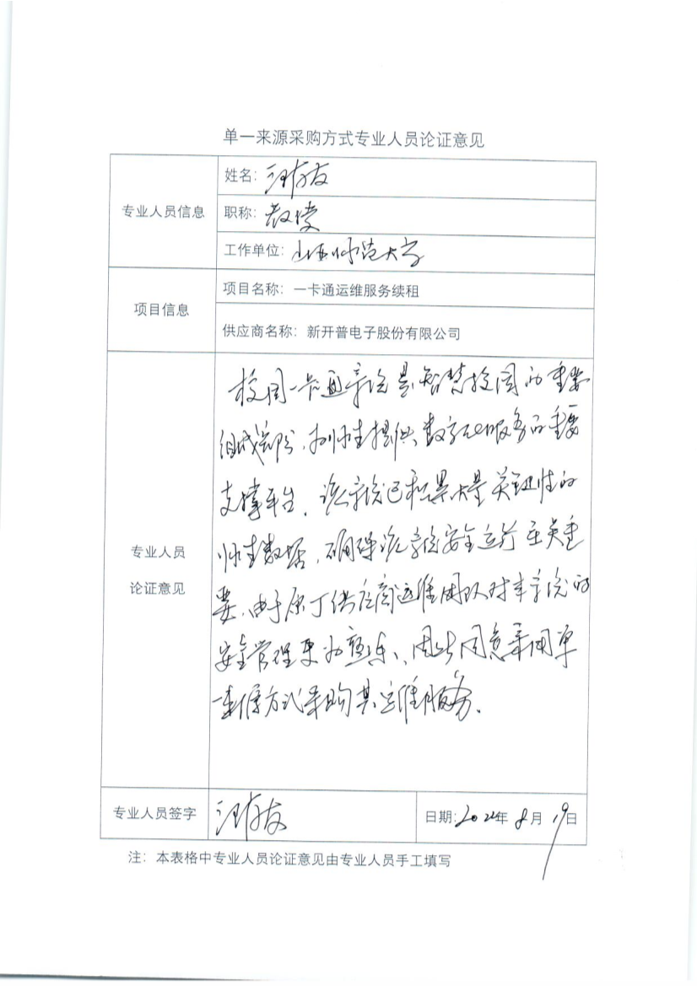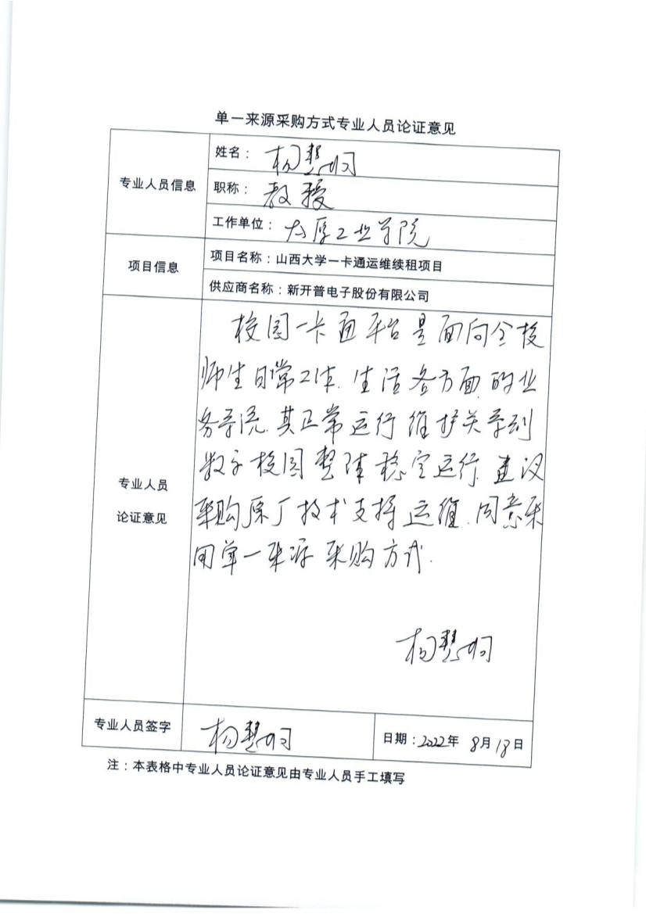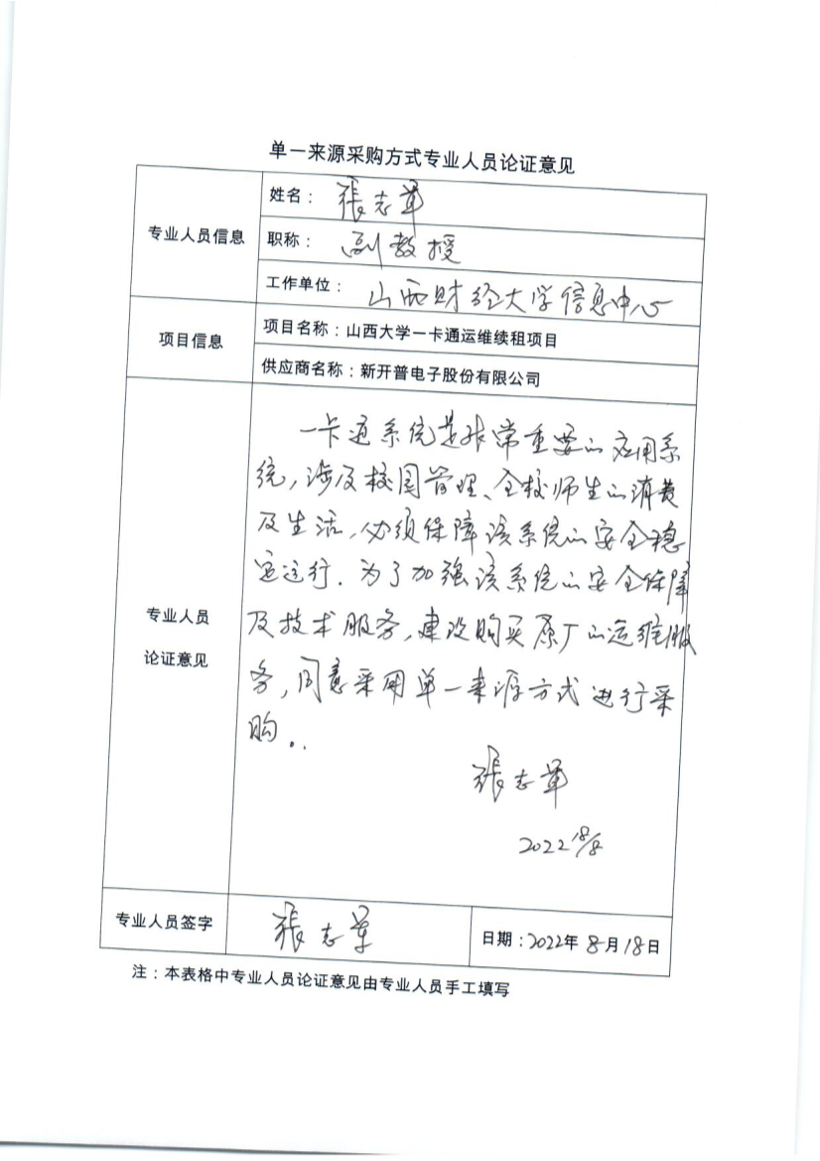

|  |  |  |  |  |  |
| --- | --- | --- | --- | --- | --- |
| 序号 | 服务内容 | 数量 | 单价 | 总价 | 备注 |
| 1 | 餐饮消费pos机定期巡检和故障修复（含配件） | 330 | 130 | 42900 |  |
| 2 | 浴室及热水水控器定期巡检和故障修复（含配件） | 110 | 70 | 7700 |  |
| 3 | 门禁硬件定期巡检和故障修复（含配件） | 145 | 100 | 14500 |  |
| 4 | 圈存机定期巡检和故障修复（含配件） | 11 | 800 | 8800 |  |
| 5 | 考勤硬件定期巡检和故障修复（含配件） | 285 | 50 | 14250 |  |
| 6 | 智能门锁定期巡检和故障修复（含配件） | 36 | 100 | 3600 |  |
| 7 | 寄存柜定期巡检和故障修复（含配件） | 40 | 100 | 4000 |  |
| 8 | 领款机定期巡检和故障修复（含配件） | 107 | 100 | 10700 |  |
| 9 | 批量发卡机定期巡检和故障修复（含配件） | 1 | 2000 | 2000 |  |
| 10 | 自助补卡机定期巡检和故障修复（含配件） | 2 | 3000 | 6000 |  |
| 11 | 数据网关定期巡检和故障修复（含配件） | 48 | 800 | 38400 |  |
| 12 | 一卡通线路维护定期巡检和故障修复 | 1 | 15000 | 15000 |  |
| 13 | 一卡通管理平台定期巡检和故障修复 | 1 | 5000 | 5000 |  |
| 14 | 一卡通大数据分析平台定期巡检和故障修复 | 1 | 5000 | 5000 |  |
| 15 | 一卡通自助查询平台定期巡检和故障修复 | 1 | 5000 | 5000 |  |
| 16 | 服务器操作系统定期巡检和故障修复 | 21 | 500 | 10500 |  |
| 17 | 一卡通门禁平台定期巡检和故障修复 | 1 | 5000 | 5000 |  |
| 18 | 云运维平台定期巡检和故障修复 | 1 | 5000 | 5000 |  |
| 19 | 完美校园平台定期巡检和故障修复 | 1 | 5000 | 5000 |  |
| 20 | 人脸认证服务平台定期巡检和故障修复 | 1 | 5000 | 5000 |  |
| 21 | 物联网平台定期巡检和故障修复 | 1 | 5000 | 5000 |  |
| 22 | 虚拟卡平台定期巡检和故障修复 | 1 | 5000 | 5000 |  |
| 23 | 考勤3.0管理平台定期巡检和故障修复 | 1 | 5000 | 5000 |  |
| 24 | 一卡通中心数据库（oracle11G）定期巡检和故障修复 | 1 | 10000 | 10000 |  |
| 总价:238350 | | | | | |
| 优惠至：230000 | | | | | |